 | COMPANIA NATIONALA DE ADMINISTRARE A INFRASTRUCTURII RUTIERE S.A. BUCURESTI  DIRECTIA REGIONALA DE DRUMURI SI PODURI CLUJ  Cluj-Napoca, Str. Decebal, nr.128, CP 400205  Tel. : 0264 / 432434, 432552,432350 , Fax : 0264 / 432446  CUI RO16054368 ; J40 / 552 / 15.01.2004;  Capital social 16.377.920 Lei | 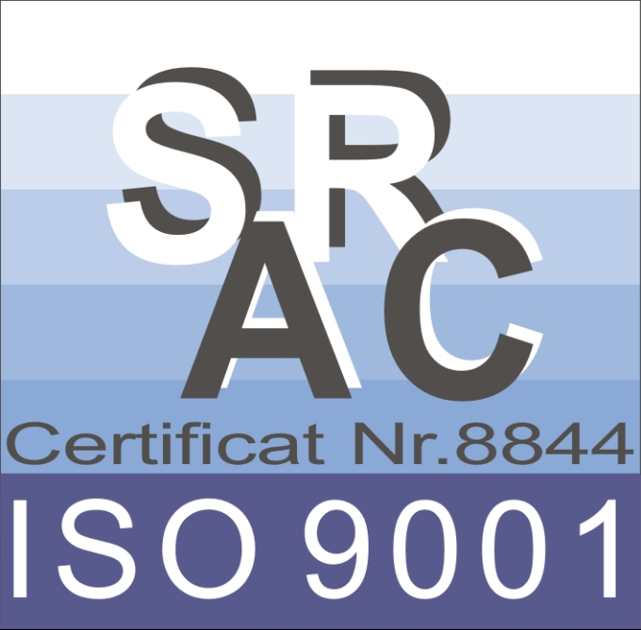  
NR. INREGISTRARE : ____ / ___ / ______ Anexa : 3

DEPARTAMENTUL/SERVICIUL/BIROUL/COMPARTIMENTUL IND. ____ / ___ / ______

Avizat, Aprobat,
DIRECTOR ECONOMIC SI COMERCIAL, DIRECTOR REGIONAL,
Ec. Aneta VISAN Ing. Eugen CECAN

PROCES VERBAL DE EVALUARE A OFERTELOR

Denumire produs / serviciu / lucrare : ___________________________________________________
__________________________________________________________________________________
__________________________________________________________________________________
Criteriul de atribuire :
□ pretul cel mai scazut ;
□ costul cel mai scazut ;
□ cel mai bun raport calitate-pret ;
□ cel mai bun raport calitate-cost .
Modalitatea de solicitare / obtinere oferte financiare si tehnice :
□ E-mail / Telefonic / Fax / Adrese ;
□ Studiu de piata / Cataloage / Internet ;
□ catalog electronic SEAP .
Modalitatea de primire / obtinere oferte financiare si tehnice ( se vor atasa ofertele ):
□ E-mail / Fax / Adrese ;
□ Studiu de piata / Cataloage / Internet ;
□ catalog electronic SEAP .

Analiza ofertelor :

Nr.  Crt. | Denumire firma | Valoare totala  (lei fara T.V.A.) | Valoare totala  (lei cu T.V.A.)
1
2
3

Drept urmare, comisia de evaluare a decis ca achizitionarea produsului / serviciului / lucrarii :______________
_____________________________________________________________________________________
sa fie facuta de la S.C. _________________________S.R.L.

Comisia de evaluare numita conform Art.58 si 59 din Legea 98 / 2016 :
1.________________________(nume,prenume) SEF DEP/SERV/BIROUL/COMP________ (semnatura)
2.________________________(nume,prenume) BIROUL ANALIZA PRETURI ________ (semnatura)
3.________________________(nume,prenume) BIROUL ACHIZITII DIRECTE ________ (semnatura)

